今日动态
2022.11.25周五 晴
记录人：黄老师
※晨间来园篇
今日来园人数：29人。
今天我班幼儿都早早来园，喝完牛奶后选区域，非常棒！
※区域游戏篇
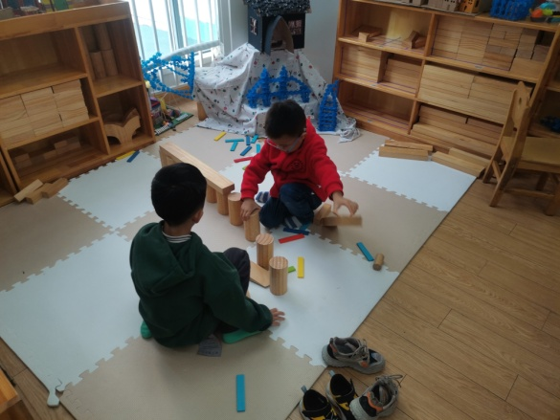 | 建构区的小朋友今天用积木制作了高架桥。
益智区的小朋友，今天玩了俄罗斯方块。 | 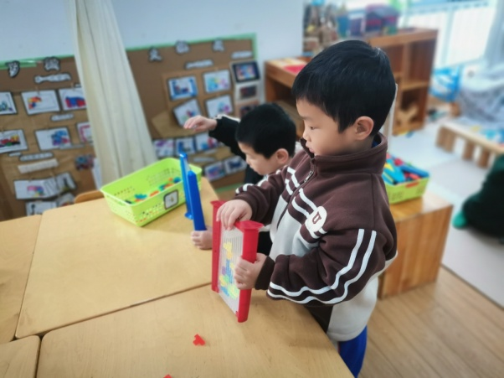
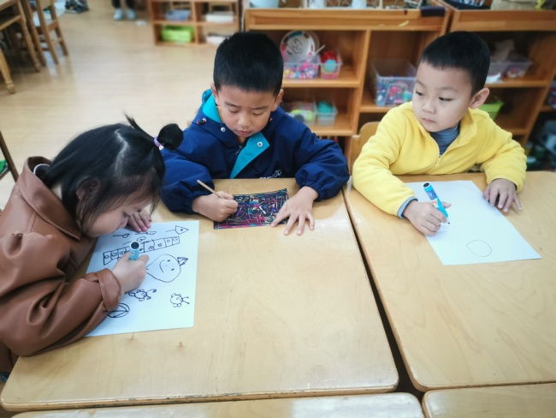 | 美工区的小朋友画了线描，玩了刮画纸。

※集体活动篇
音乐《朋友越多越快乐》
《朋友越多越快乐》是一首bB大调二四拍的歌曲，歌曲内容分成三段，分别以小鸟、小鸭、小羊的形象来让幼儿在歌词中体会到和朋友在一起的快乐。本次活动第二句的旋律音域变化比较宽，第四句语音节奏不统一均衡，在这里可以用游戏的方法重点突破。导入用对说游戏学说“朋友越多越快乐”，然后通过玩找朋友游戏，不仅让幼儿在熟悉乐曲，了解了乐段，同时巩固了对重点节奏的练习。在解决旋律难点时，可结合图谱，引导孩子有表情的歌唱并且可以和朋友合作表演。
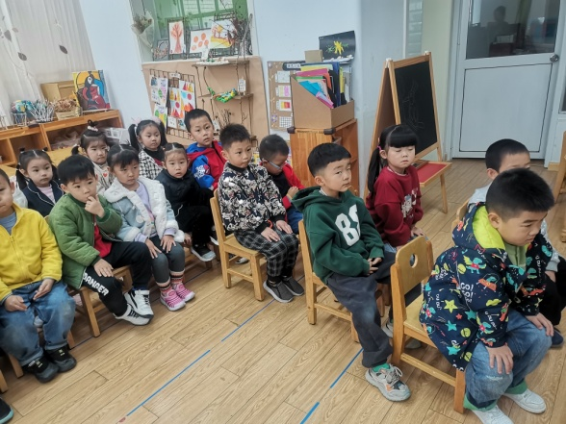 | 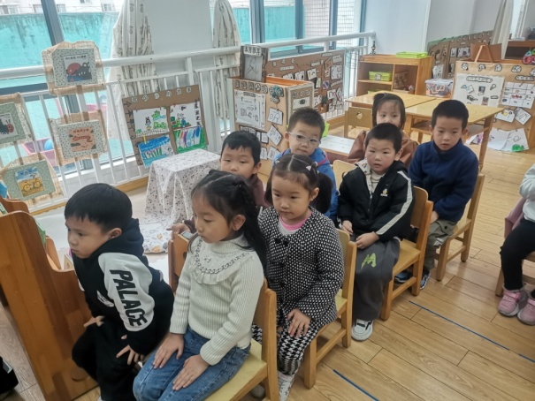

※家园配合篇
请大家阅读群里的消息，出常及时报备，做好四天四检。

